«УТВЕРЖДАЮ»
Директор СОГБОУ «Лицей-интернат «Феникс»
__________________А.П. Панцевич

Положение
о проведении общелицейного спортивного праздника «День здоровья»
в СОГБОУ «Лицей-интернат «Феникс»

I. Цели и задачи.
- «День здоровья» проводиться с целью пропаганды среди учащихся школы здорового образа жизни,
развития интереса к физической культуре и спорту.
- Привлечение учащихся школы к занятиям различными видами спорта.
- Повышение сопротивляемости организма детей и подростков к различным заболеваниям,
работоспособности школьников, продуктивности их обучения.
- Гражданское и патриотическое воспитание учащихся.
II. Порядок организации и проведения.
- Организация и проведение спортивного мероприятия возлагается на учителя физической культуры Столярова А.В.
- Программа и форма проведения спортивного праздника «День здоровья» разрабатывается учителем физической культуры Столяровым А.В.
- Классные руководители участвуют в подготовке классных команд для участия в спортивных соревнованиях в рамках дня здоровья.
- Учитель физической культуры участвует в подготовке классных команд для участия в
спортивных соревнованиях в рамках «Дня здоровья»

- Классные руководители доводят программу «Дня здоровья» до сведения учащихся.
- В состав судейской команды входят: учитель физической культуры Столяров А.В., педагог доп.образования Савченков А.А.
III. Время и место проведения.
- Дата проведения спортивного праздника «Дня здоровья» 24 сентября 2021года, начало в 11.00
- Место проведения: д.Липецы, Новодугинский район
IV. Требования к участникам и условия их допуска.
- К участию в спортивном празднике в рамках программы Дня здоровья привлекаются все учащиеся 5 - 11 классов.
- В соревновании принимают участия учащиеся, не имеющих медицинских противопоказаний, на момент проведения мероприятия.
- Освобожденные учащиеся присутствуют на мероприятии и выступают в качестве зрителей, болельщиков, помощников классных руководителей по поддержке дисциплины и порядка.
- От каждого класса 10 человек (5 мальчиков; 5 девочек).
- Спортивная форма-обязательна
V. Награждение.
- Команды, занявшие 1-3 места, награждаются грамотами.
- Награждение команд проводится на общем построении участников.
VI. План проведения мероприятия в рамках общелицейного спортивного праздника «День здоровья».
11.00- построение всех учащихся, приветствие руководством Лицея;
11.10- показ этапов соревнований, жеребьевка;
11.30 – старт первой команды
Каждый участник команды проходит один из десяти этапов. После прохождения этапа, участнику необходимо передать эстафету следующему своему участнику.
Примечание: Обязательно передача эстафеты, задев плечо игрока рукой.
Старт команды начинается в определенном-стартовом месте. Начало Эстафеты обозначается свистком судьи. Выполнение всех этапов фиксируется временем.
За неправильное выполнение этапа, команде начисляются штрафные минуты (1 минута)
Победитель определяется по наименьшему общему времени прохождения этапов.

ЭТАПЫ И ИХ ВЫПОЛНЕНИЕ!
1-ый этап «Кочки»
Дистанция 15 метров. Участнику первого этапа необходимо пробежать дистанцию по выложенным камням, не касаясь земли.
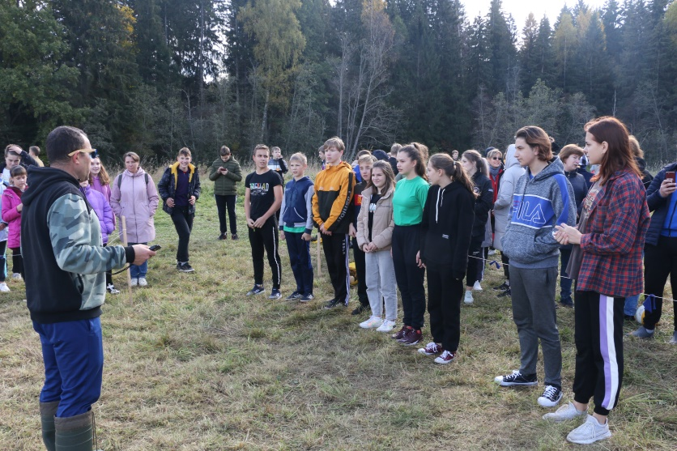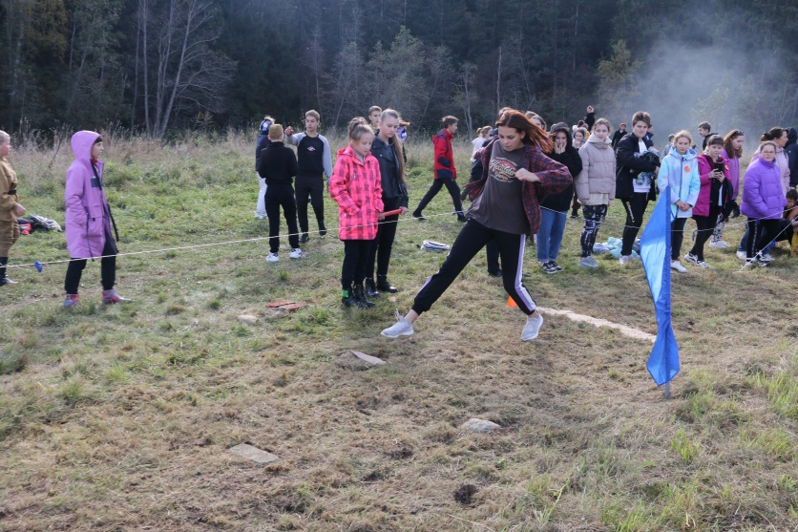

2-ой этап «Ров»
Дистанция 15 метров. Участнику необходимо перепрыгнуть ров, с помощью шеста.
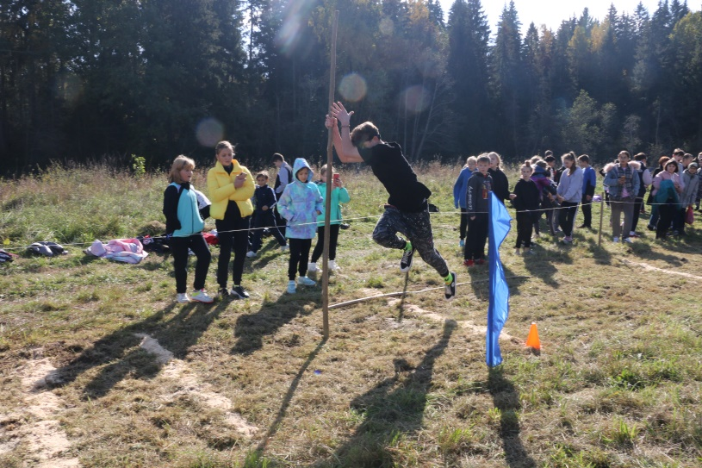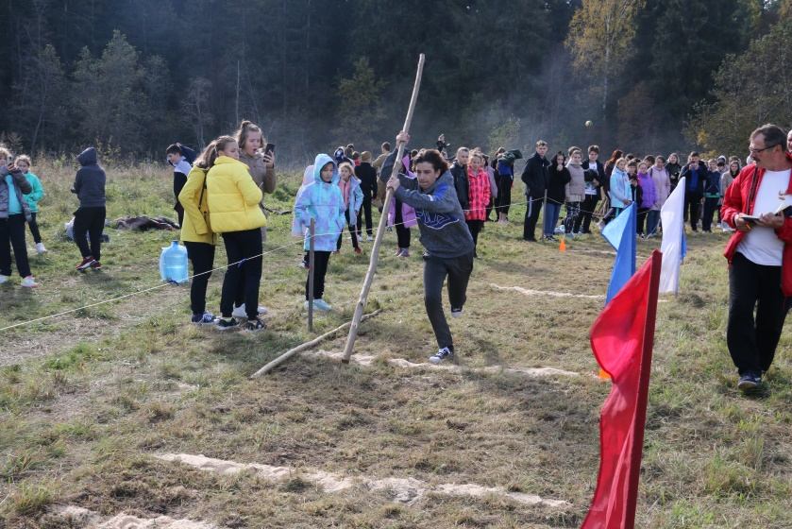
3 этап «Деревянный мостик»
Дистанция 15 метров. Участнику необходимо пробежать по выложенным бревнам, не соскочив на землю.
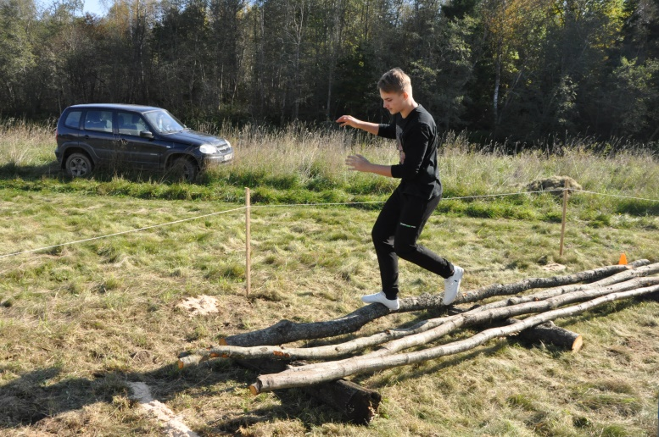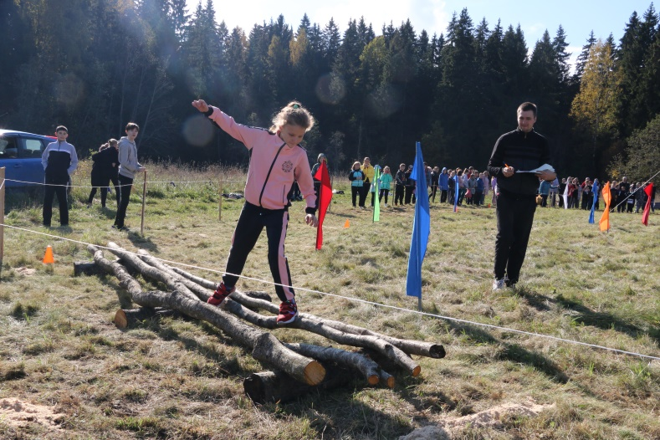

4 этап «Самый меткий»
Участнику необходимо сделать выстрел из пневматической винтовки и попасть в надувной шарик. (расстояние 15 метров)
Количество выстрелов-3. Если участник не попадает в надувной шарик, использовав все попытки, начисляется штрафное время-1 минута.
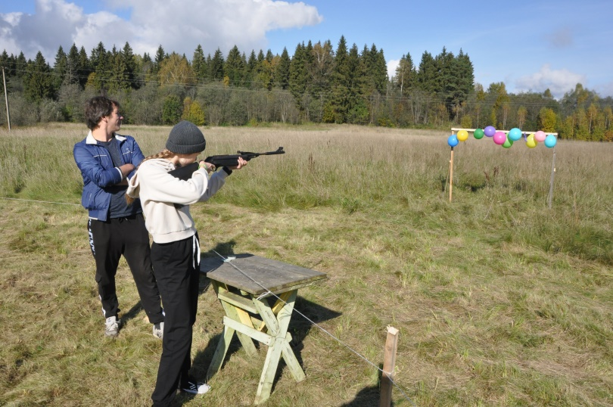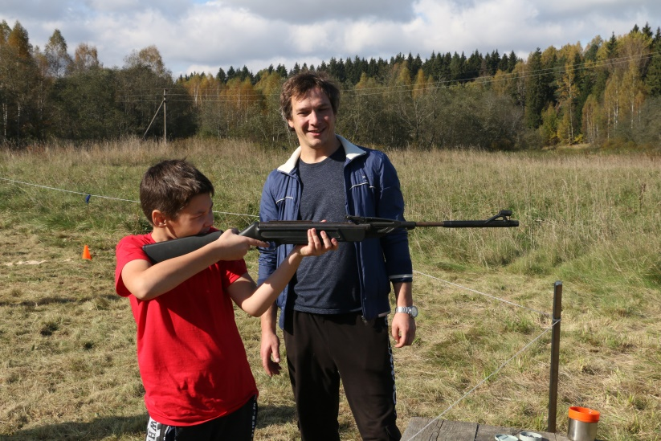
5 этап «Граната»
Дистанция 15 метров. Броском гранаты (300гр.) необходимо попасть в обруч. Используется три попытки.
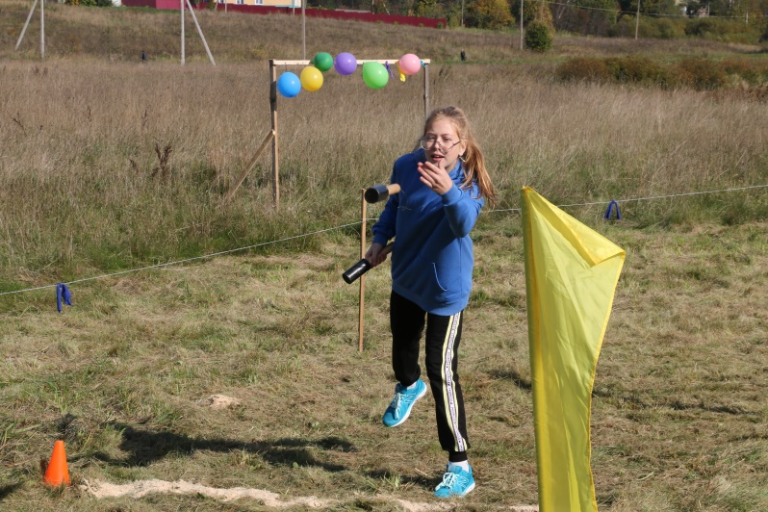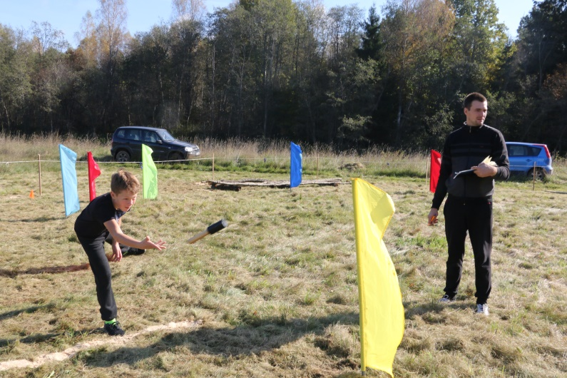

6 этап «Скакалка»
Участнику необходимо выполнить максимальное количество перепрыгивания через скакалку за 1 минуту.
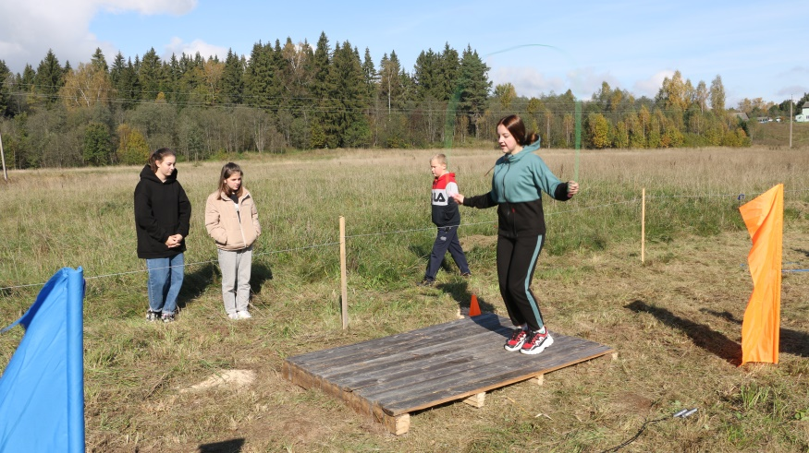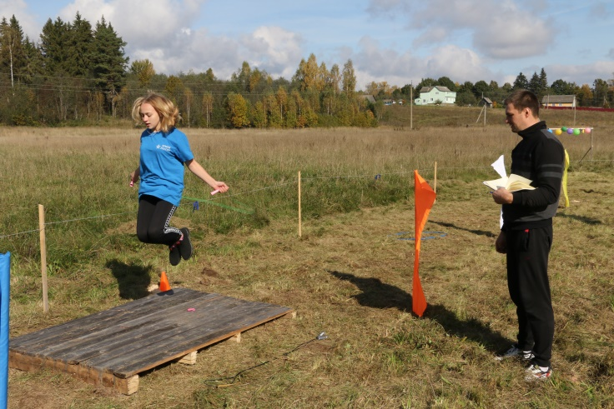
7 этап «Ходули»
Дистанция 15 метров. Участнику необходимо пройти на ходулях дистанцию 15 метров.
Примечание: Если участник соскочил с ходулей, продолжает этап с начала.
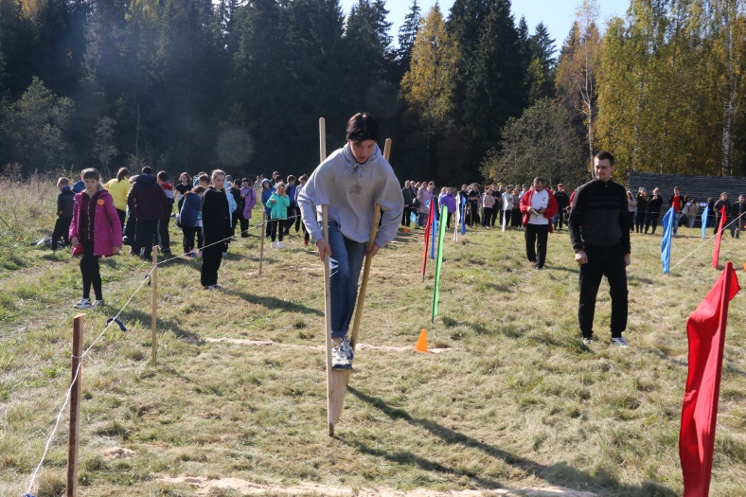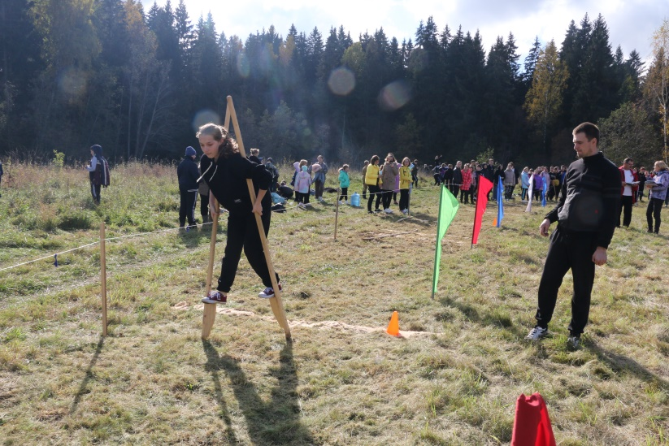

8 этап «Мышеловка»
Дистанция 10 метров. Участнику необходимо проползти под «мышеловкой», не уронив выложенные бруски.
Примечание: Касаться частями тела-запрещено.
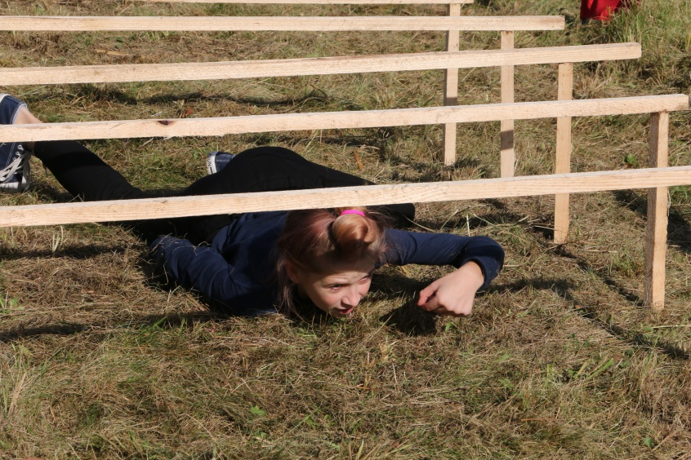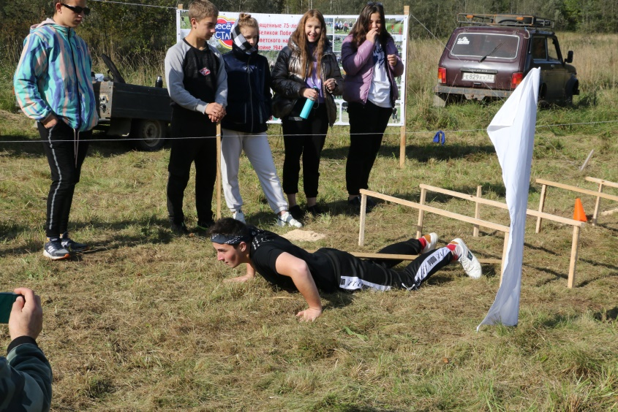
9 этап «Пережги нитку»
Участнику необходимо разжечь костер, и пережечь натянутую нитку.
Примечание: Разрешается разжигать костер, заготовленным материалом( трава, сено, ветки и т.д.) Помогать другим участникам запрещено.
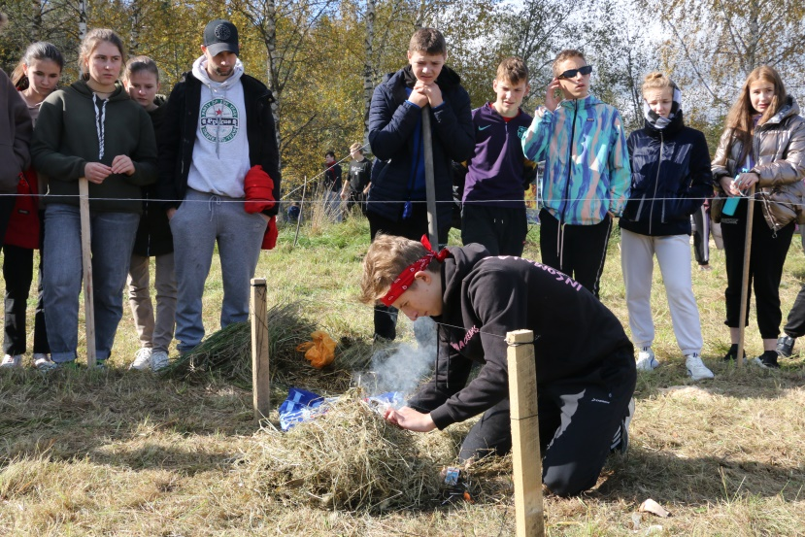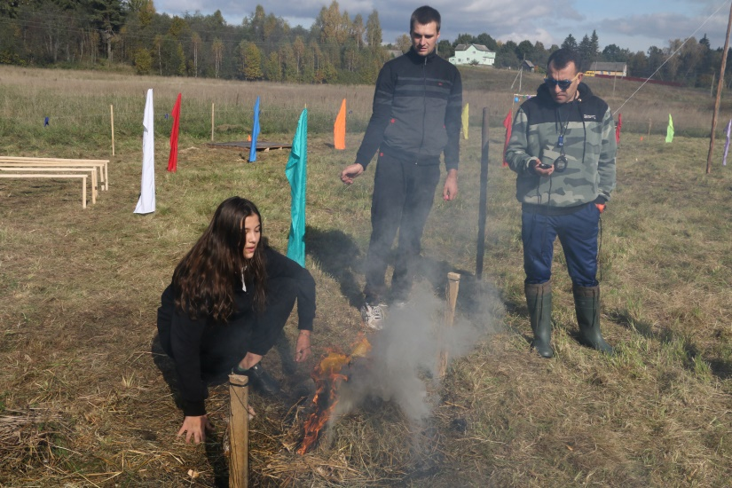

VII. Награждение участников, спортивного праздника Дня здоровья.
Награждение проводит директор лицея Панцевич А.П. и гл.судья соревнования Столяров А.В.
